ГКОУ «Кизлярская гимназия-интернат «Культура мира»

Классный час

на тему:

«Без коррупции с детства»

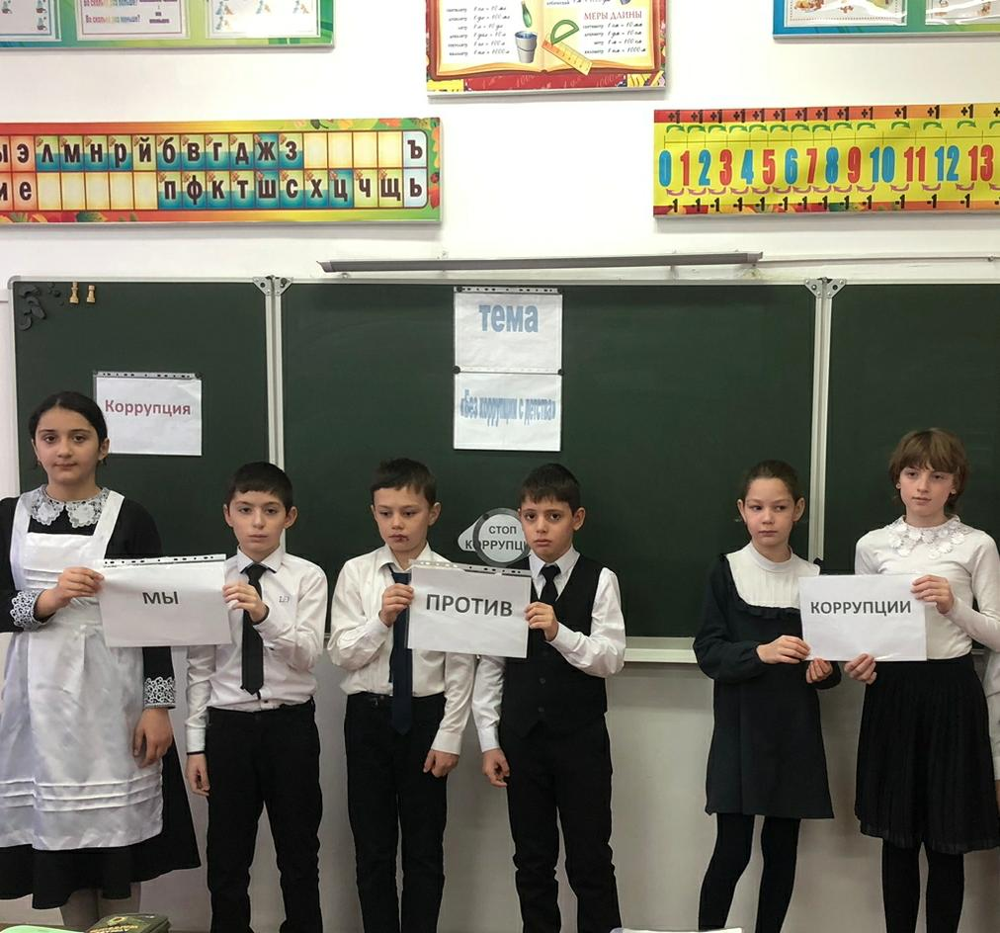

Подготовила и провела:

учитель начальных классов

Бейрумова Е.С.

**Классный час на тему: «Без коррупции с детства»**

Цель:

– воспитывать ценностные установки и формировать гражданскую позицию в отношении коррупции.

*Задачи:*

·        Познакомить с явлением коррупции: сутью, причинами, последствиями.

·        Воспитывать нетерпимость к проявлениям коррупции.

Ход классного часа:

Слово учителя:

**-**Как называется человек, берущий взятку? ( Взяточник)  
**-**Что же такое взяточничество? (Учащиеся предлагают свои варианты ответа)  
Учитель предлагает найти ответ на вопрос в энциклопедическом словаре. *Взяточничество- получение должностным лицом любым путём и в любой форме материальных ценностей или предоставление ему материальных благ за совершение (или не совершение) в интересах взяткодателя действий, входящих в компетенцию данного должностного лица. Уголовное законодательство устанавливает ответственность за получение и дачу взятки, посредничество по взяточничеству.***-**Как мы в обиходе называем всё сказанное?  
Блат. По блату.  
**-** Что предполагает блат?  
Дачу взятки. Иными словами необходимо отблагодарить человека, оказавшего услугу.  
**-**Что представляет собой взятка?  
Конверт с деньгами, ценная вещь, взаимная услуга (Ты - мне, я - тебе)  
**-**Кто такой посредник?  
Человек, через которого осуществляется взятка.  
**-** А теперь давайте обсудим проблему в группах.  
1 группа отвечает на вопрос: **-**Почему люди дают взятки?  
2 группа отвечает на вопрос: - Почему люди берут взятки?(Выступают представители от групп.)  
Взяточничество- это одна из составляющих ещё более обширного явления

в обществе, которое называется *коррупция.*  
**-**Приходилось ли вам слышать это слово? Что оно обозначает?  
( Ученики говорят, что это слово слышали в новостях, видели в газетах, затрудняются в объяснении)

О коррупции сейчас знают все. Подавляющее большинство граждан знает, что коррупция — это плохо и страдает от неё. Например:

Бывают такие случаи, когда многие не поступают в институт, потому что у них нет связей и материальной возможности.

Или долго не могут устроиться на работу по этим же причинам.

Иногда за бесплатные по закону услуги вынуждены платить.

Учительпредлагает заглянуть в энциклопедический словарь и дать определение.  
*Коррупция (от лат.corruptio-подкуп), процесс, связанный с прямым использованием должностным лицом прав, связанных с его должностью, в целях личного обогащения (подкуп чиновников и общественно- политических деятелей, дача взяток и т.д.*

Виды коррупции  
- Государственная (коррупция госчиновников)  
-Коммерческая (коррупция менеджеров фирм)  
- Политическая (коррупция политических деятелей)

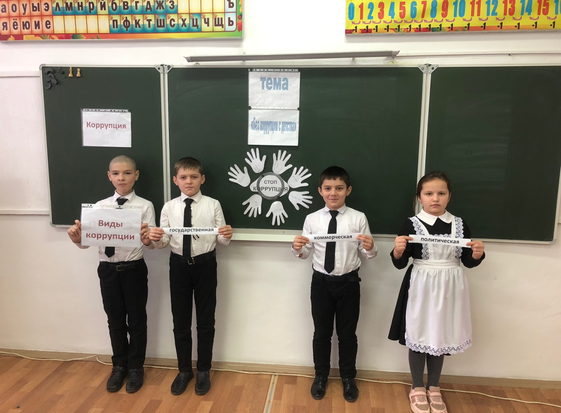

Виды взяток

-Индивидуальная взятка (со стороны гражданина)  
-Предпринимательская взятка (со стороны легальной фирмы)

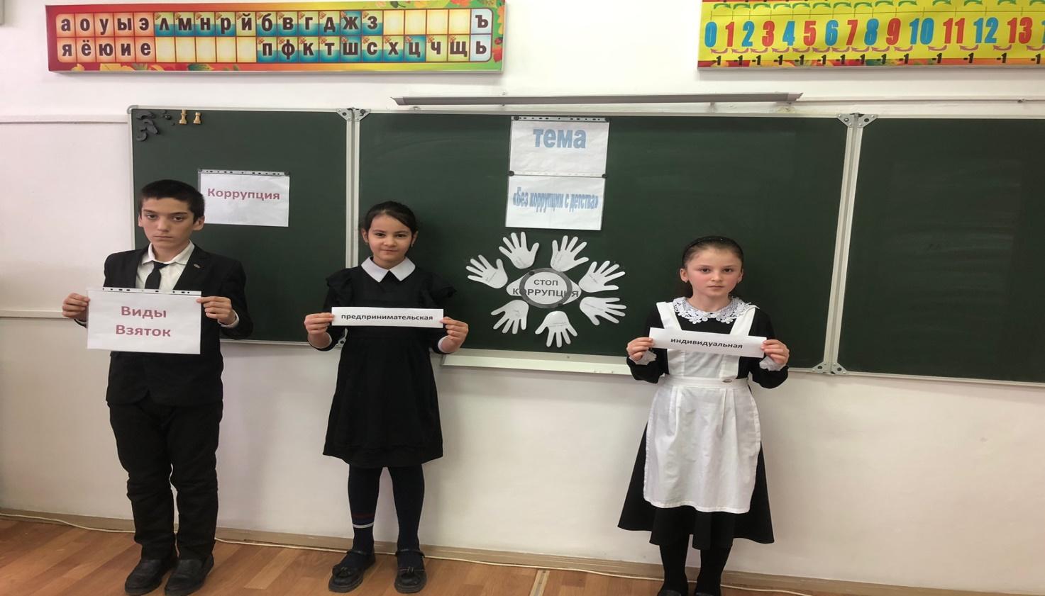

Прослушайте стихотворение о взятках и взяточниках  
Вот важный чиновник сидит за столом,  
В два счёта решил бы вопрос,  
А он намекал, юлил, не спешил,

И денежный ждал поднос.  
И посетителя вынудил он,  
Чиновника понят намёк,  
Деньги - в конверт, конверт - на стол,  
И сразу решился вопрос.  
Горячее лето, для ВУЗа страда,  
Экзамены здесь сдают,  
Но чьи - то папа с мамой в обход  
Сынка в институт ведут.  
Он в школе учился не ахти, кое - как,  
Но в ВУЗ ему позарез,  
За взятку декану в тот институт  
Этот бездельник пролез.  
А кто - то умный уже за бортом,  
Не будет учиться он,  
Тот умный честно хотел поступить,  
Не нарушая закон.

А в клинике к доктору сто человек,  
Толпится народ и ждёт,  
Но кто- то без очереди, дав взятку врачу,  
Уже на приём идёт.  
На снимок больного доктор послал,  
А там никого - тишина.  
-Придёте вечером,- ему говорит  
В стерильном халате сестра.  
-Ах, как же, на вечер? Я не могу.  
Что делать? А время идёт.  
Чтоб день не губить, он деньги тайком  
В стерильный карман кладёт.  
Минута, другая, и снимок готов,  
Не надо вечера ждать,  
Как видите, просто всё и легко,  
Если взятку дать…

Превысил скорость пьяный лихач,  
Задержан постом ГАИ,  
Юлит и вертится этак и так,  
Чтоб только не замели.  
А пост ГАИ продажным был,  
На деньги позарился он,  
За взятку он отпустил лихача,  
Презрев и нарушив закон.

**-**Как по - вашему, ребята, надо ли бороться с коррупцией?  
Для общества коррупция стала одной из острейших проблем. В СМИ мы слышим о коррупции, взяточничестве. Это негативное явление в обществе. Получается это преступление! Коррупция тормозит экономическое развитие страны и ставит под угрозу любые преобразования.

А если не будет преобразований, значит, и не будет движения вперед!!!

Послушайте строки из песни О. Газманова « А как мы сможем победить!»

А как мы сможем победить,

если нас легко купить.

Как мы сможем побеждать,

если нас легко продать…

ИГРА «ХОРОШО, ПЛОХО» (физкультминутка)

Дети встают в круг. Воспитатель бросает мяч и говорит разные ситуации. Дети ловят мяч и дают ответ с объяснением. Если ученик прав, то остальные хлопают, если нет – топают.

-соблюдать законы,

-соблюдать права и обязанности,

-нарушать законы,

-говорить правду,

-быть всегда честным,

-брать взятки,

-обманывать людей,

-подкупать избирателей,

-совершать добрые поступки, дела,

-требовать или вымогать деньги, игрушки,

-добросовестно выполнять свою работу,

-воровать,

-честно зарабатывать деньги.

Разработаны и используются на практике антикоррупционные программы, планы, приняты законы. Созданы различные антикоррупционные комитеты и комиссии.  
В истории были разные периоды равного наказания и того, кто подкупает и кого подкупают. Петр I определял наказание дающим взятку наравне с получившим взятку "…чинить велено смертную казнь, без всякой пощады". Такой подход отмечается, например, в современной Японии.

В Уголовном кодексе есть статьи «Злоупотребление должностными полномочиями», «Получение взятки», «Дача взятки».  
Иногда чиновники вымогают взятку. Это так и называется: «вымогательство», и за это судят. Но иногда случаются факты вымогательства отдельными учениками денег у своих сверстников или у школьников, младших по возрасту. Это тоже наказывается.

Несмотря на принимаемые жёсткие меры по борьбе с коррупцией, всё ещё много чиновников продолжают брать взятки. Поэтому в обращении Президента говорится об ужесточении мер по борьбе с коррупцией. Центральной задачей является установление власти закона и искоренение всеобщего пренебрежения к законам.

Послушайте стихотворение Л. Бергера «Закон»  
Толпой огромной в Храм Фемиды  
Ворвался разорённый люд.  
Нет, не со зла, а от обиды,-  
Их разорил богатый плут.  
Он результат трудов тяжёлых  
Себе присвоить вдруг решил:  
Без правды он оставил «голых»,  
И их последнего лишил.  
Перед лицом суда и чести  
«Я не виновен!»- говорил,  
И рассыпался в грубой лести,  
Чтоб суд его не очернил.  
Но справедливость существует…  
Судом был плут приговорён…  
Так справедливость торжествует,-  
«Закон суров, но он - Закон!»  
И если за дело возьмётся тот,  
Кто охраняет Закон,  
Того, кто взятки всегда берёт,  
Поймает за руку он.  
Вот и включился особый отдел,  
К чиновнику опер идёт,  
И деньги, посыпанные порошком,  
Для взятки в кармане несёт.  
Чиновник дотошно решает вопрос,  
И тянет с ответом пока,  
Но пачку денег опер даёт,  
Берёт её Зама рука…  
А тут в кабинет опера ворвались,  
У Зама растерянный вид,  
И слово «ВЗЯТКА»- не смоешь никак-  
На каждой купюре горит.  
А на руках порошок зацвёл,  
И краска надиво прочна,  
Так уличён чиновник был,  
Так засветилась рука.

**Составление пословиц о доброте и бескорыстии (работа в группах)**

-Давайте вспомним и составим пословицы о доброте, щедрости и бескорыстии.

1.    Злой плачет от зависти, а добрый от жалости.

2.    Не ищи красоты, ищи доброты.

3.    Добрые умирают, да дела их живут.

4.    Дрожащий над золотом с голода умирает.

5.    Дороже серебра и злата душа, что щедростью богата.

6.    Делай добро и бросай его в воду.

- Как вы понимаете смысл этих пословиц?

Учитель.Не надо думать, что борьба с коррупцией, взяточничеством идёт где- то далеко, в нашем обществе. Общество- это мы. Давайте поможем нашему правительству, подскажем меры борьбы со взяточничеством.  
Учащиеся предлагают способы борьбы с коррупцией и взяточничеством (Задание обсуждается в группах, выводы записываются на листочки, озвучиваются)   
1. Повышение заработной платы работников правоохранительных органов;  
2. Повышение заработной платы во всех отраслях, в том числе в образовании, в медицине, работникам милиции с тем, чтобы им никогда не пришло в голову брать взятку. Это будет возможно тогда, когда у людей будет достойная зарплата.  
3. Раз и навсегда запрещать работать с людьми лицам, которые хотя бы один раз были замечены в получении взятки;  
4. Ужесточить законы страны в отношении взяточников, чтобы страх перед наказанием был сильнее соблазна;  
5. Воспитывать в людях внутренний регулятор под названием совесть.  
Учитель. Как видите, коррупция сильна, но бороться с ней можно - давать отпор коррупционерам и взяточникам. Скоро вы станете взрослыми, вам придётся решать многие вопросы, которые ставит перед нами жизнь. Постарайтесь найти верное решение в любой ситуации, не обходя закон.

Взятки и взятки на каждом шагу,  
За то, и за это. Как быть?  
Как эту заразу в жизни у нас  
Со свету искоренить?  
Что можем с тобою, я и ты,  
Что можем мы предпринять?  
Пусть долго, пусть трудно, но никогда

Взяток не будем давать!

